1. 인공지능 개념이해하기

(1) 인공지능이란 무엇일까요?

‘인공지능’이란 말 그대로 인공적으로 만든 지능을 의미합니다. 사람처럼 학습하고 추론할 수 있는 지능을 가진 컴퓨터 시스템을 만드는 기술의 역사는 약 80년 남짓 되었지만 인류는 훨씬 더 오래전부터 지능적인 시스템을 생각했습니다. 지능을 가진 로봇을 다룬 최초의 소설은 150년 전으로 거슬러 올라갑니다.

흔히 영화 속의 인공지능은 인공일반지능(Artificail General Intelligence) 혹은 강인공지능(Strong AI)이라고 부르는 인공지능입니다. 영화 <터미네이터>의 스카이넷처럼 사람과 구분하기 어려운 지능을 가진 컴퓨터 시스템이 인공일반지능입니다. 반면 현실에서 우리가 마주하고 있는 인공지능은 약인공지능은(Weak AI)입니다. 약인공지능은 아직까지는 특정 분야에서 사람의 일을 도와주는 보조 역할만 가능합니다. 예를 들면 음성비서, 자율 주행 자동차, 음악추천, 기계 번역 등입니다. 또 이세돌과 바둑 시합을 한 알파고가 좋은 예 입니다.

또 다른 예시로는 사람이 운전하듯이 인공지능이 운전하는 무인 자동차는 이미 우리 생활 속에 들어와 있습니다. 심지어 사람보다 더 정확하게 물건을 인식하고 감정까지 알아차리는 인공지능이 속속 개발되고 있습니다.

(알파고와 이세돌이 바둑을 두는장면이다) (인공지능기반인 테슬라의 자동차)

(2) 인공지능 체험하기

우리의 목표는 인공지능을 만들어 보는 것입니다. 인공지능을 만들려면 기본적인 프로그래밍 능력과 인공지능에 관한 어느 정도의 배경지식이 필요합니다. 프로그래머가 아니라면 갑자기 인공지능에 관한 어느 정도의 배경지식이 필요합니다. 프로그래머가 아니라면 갑자기 이 모든 것을 배우기가 쉬운 일이 아니지요. 하지만 이번 장에서 소개할 도구를 사용하면 인공지능이 어떤 방식으로 만들어지는지 누구나 간단하게 체험해 볼 수 있습니다.

* 티처블 머신 체험하기

먼저 머신러닝의 지도 학습 방법으로 인공지능을 만들어 보는 과정을 체험해 보겠습니다.

체험 도구는 티처블 머신입니다. 티처블 머신은 구글에서 개발한 인공지능 개발 체험 도구로, 쉽고 간단하게 인공지능을 만들 수 있습니다.

티처블 머신을 사용하려면 컴퓨터와 연결된 웹캠(카메라)이 필요해요!이 실습을 진행하려면 웹캠이 필요합니다. 그리고 태블릿이나 스마트폰이 아닌 데스크탑 또는 노트북이 필요하답니다. 티처블 머신은 PC용 웹 브라우저에서 인공지능을 만들기 때문입니다. 내 컴퓨터에 웹캠이 있는지 알 수 있는 가장 빠른 방법은 모니터에 작은 카메라 렌즈가 있는지 확인하는 것입니다. 또 다른 방법은 윈도우 작업표시줄의 검색 창에서 ‘카메라’라고 검색하여 확인하는 것입니다. 카메라 앱이 실행되면 웹캠이 있는 것입니다.

티처블 머신은 머신러닝의 학습 방법 중 지도 학습 방법을 사용합니다. 티처블 머신의 이미지 인식 기능을 사용하여 수신호를 구별하는 인공지능을 만들어 보겠습니다. 사용할 수신호는 스쿠버 다이빙에서 사용하는 수신호입니다. 스쿠버 다이빙을 할 때는 주변 사람들과 의사소통하기 위해서 수신호를 사용합니다.

그럼 지금부터 이 수신호를 인식할 수 있는 인공지능을 만들어 보겠습니다.

<1>티처블 머신 홈페이지에 접속한 후 시작하기를 클릭합니다.

* https:/teachablemachine.withgoogle.com/

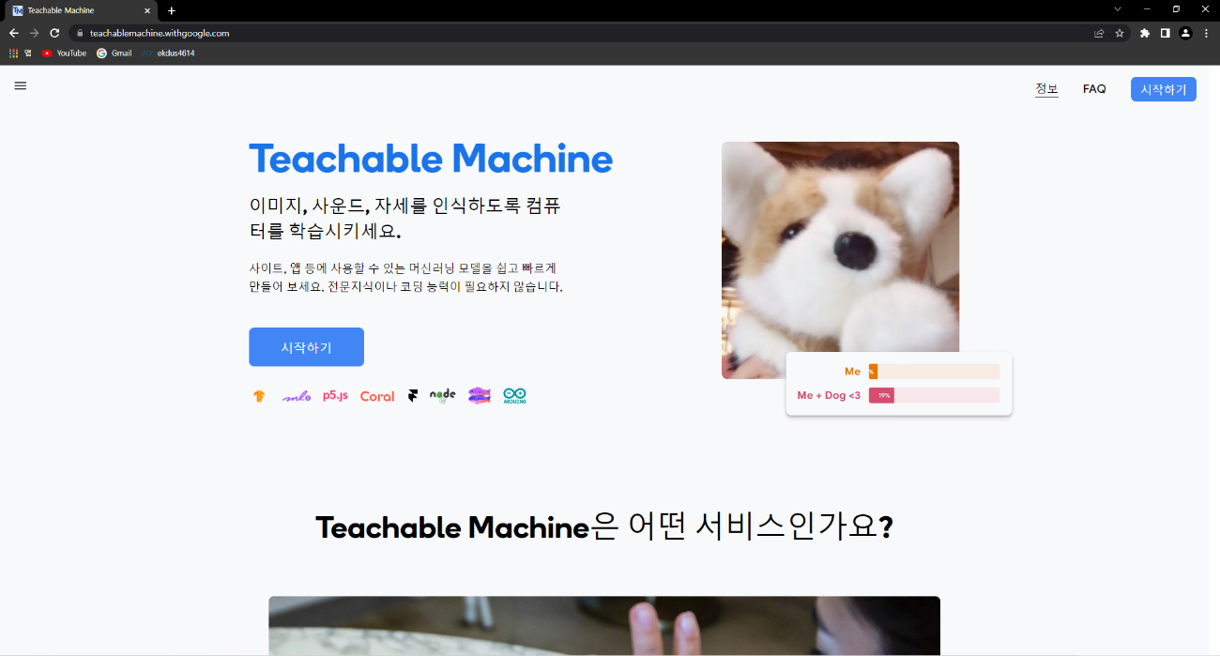

2. 이미지 프로젝트를 클릭합니다.

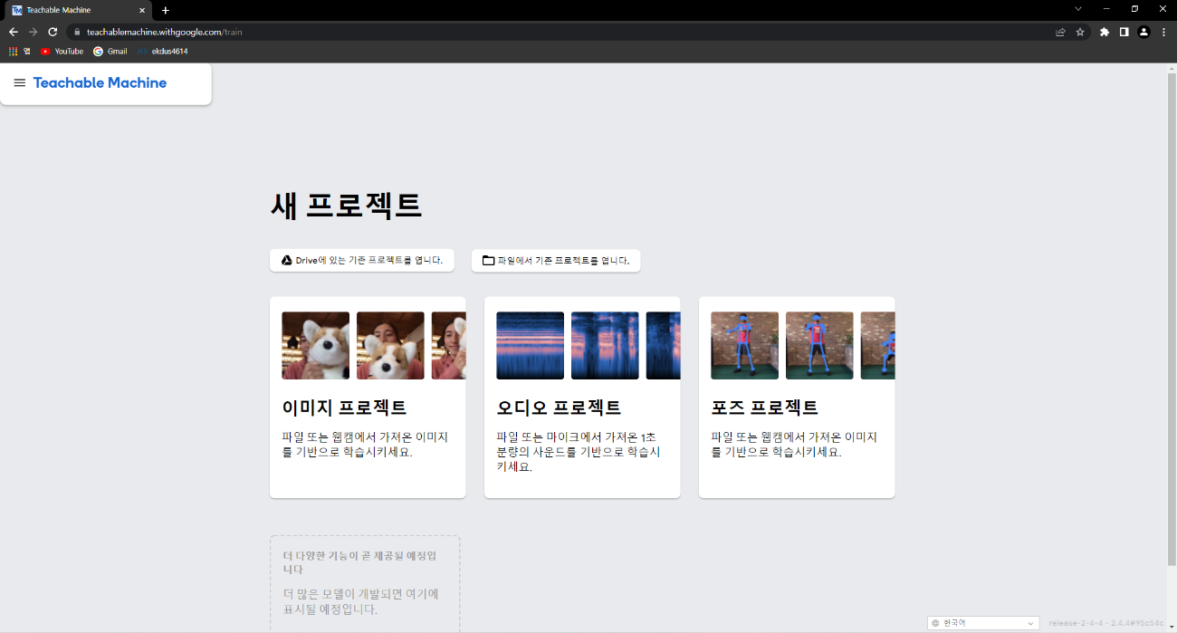

티처블 머신은 크롬 브라우저에 최적화되어 있으므로 티처블 머신을 사용할 때는 크롬 브라우저를 사용할 것을 권장합니다.

3. 총 4개의 수신호와 배경을 구분하는 인공지능을 만들기 위해, 하단에 있는 클래스 추가 3회 클릭하여 총 5개의 레이블을 만듭니다.

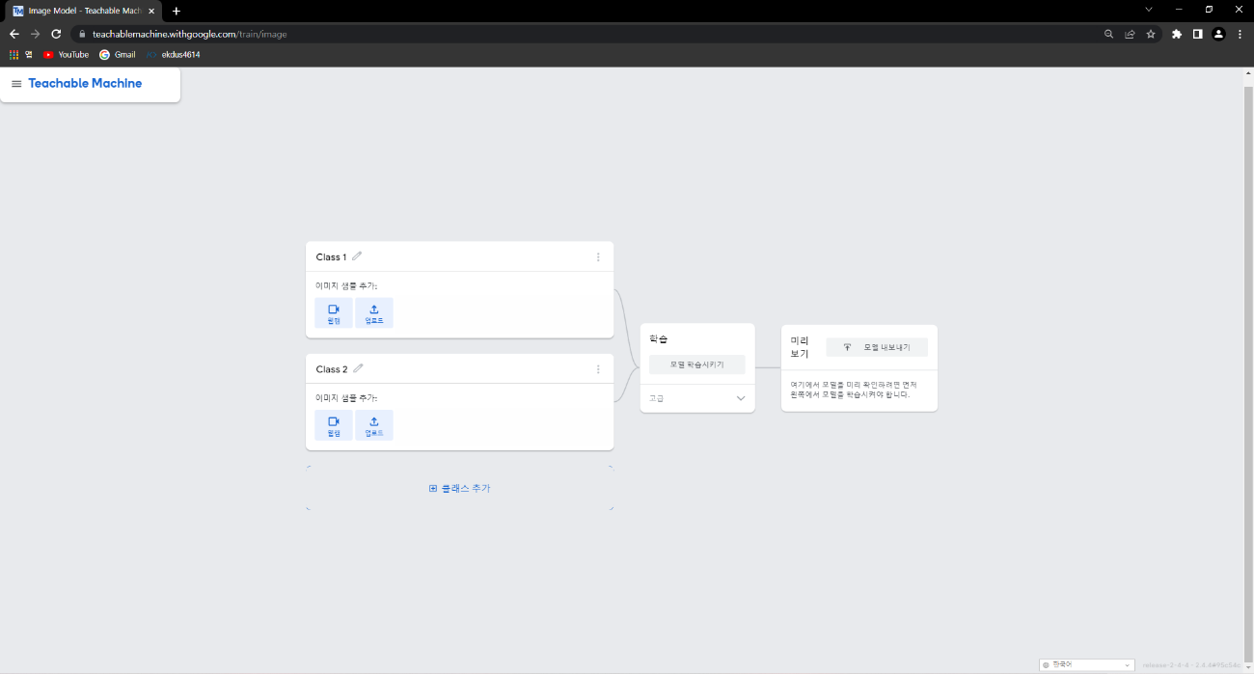

티처블 머신은 머신러닝의 학습 방법 중 지도 학습 방법을 사용합니다. 지도 학습은 정답이 있는 데이터로 학습하는 것입니다. 따라서 티처블 머신에서 인공지능모델을 만들 때 데이터의 정답을 의미하는 레이블을 넣어야 합니다.

4. Class 1에 Go Up을 입력합니다. 그리고 웹캠 아이콘을 클릭합니다.

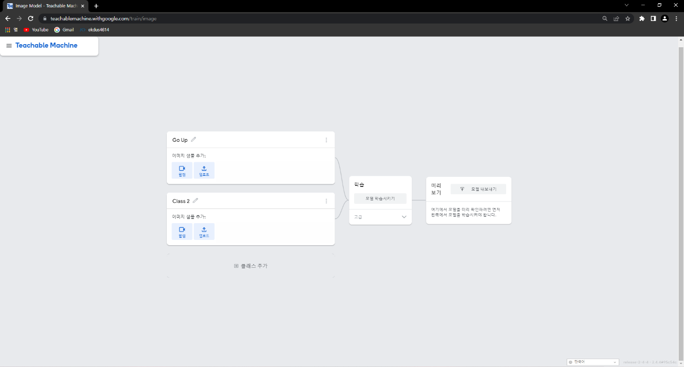

5. 웹캠이 실행되면 Hold to Record 버튼을 눌러 사진 데이터를 넣습니다. 다음과 같이 Go Up 모양의 손동작을 만든 후 웹캠에 잘 나오도록 자리를 잡아 보세요. 여러 장의 사진 데이터를 넣으려면 Hold to Record 버튼을 2~3초간 누르고 있으면 됩니다. 이것이 바로 Go Up 레이블에 해당하는 데이터를 생성하는 과정입니다.

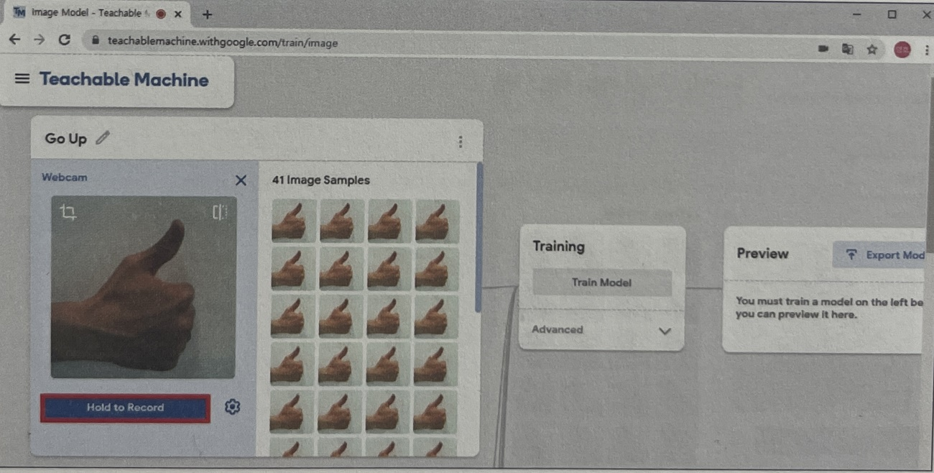

6. 이번에는 Class 2에 Go Down을 입력하고 웹캠 아이콘을 눌러 해당하는 손동작 사진을 넣어줍니다.

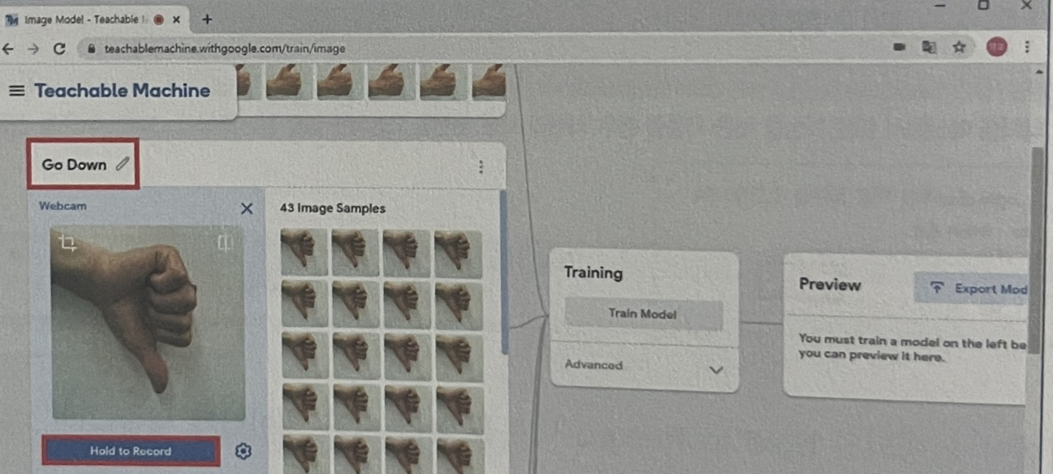

7. class 3에 Stop을 넣고 같은 방식으로 사진을 넣어줍니다.

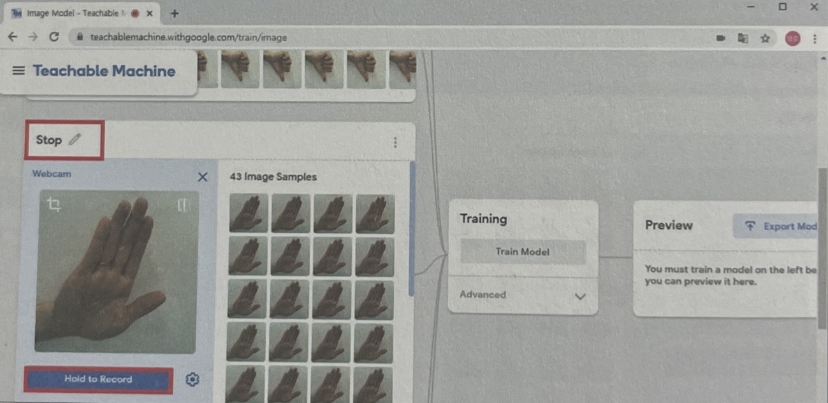

8. Class 4에 OK를 넣고 같은 방식으로 사진을 넣어줍니다.

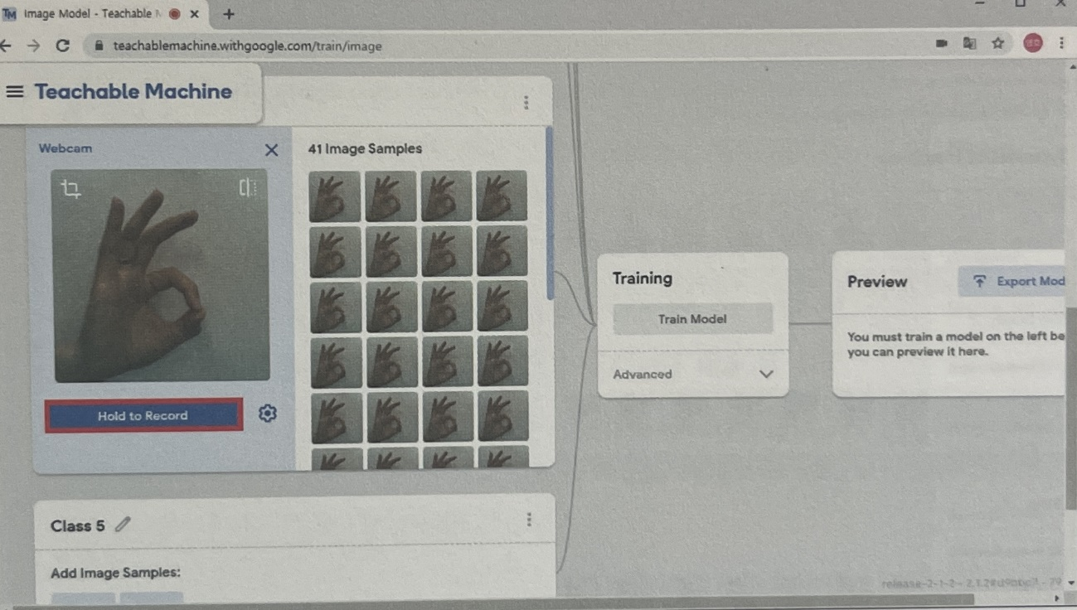

9. 마지막으로 Class 5에 BG를 입력하고 흰 배경 사진을 넣어줍니다. BG는 배경의 약자입니다.

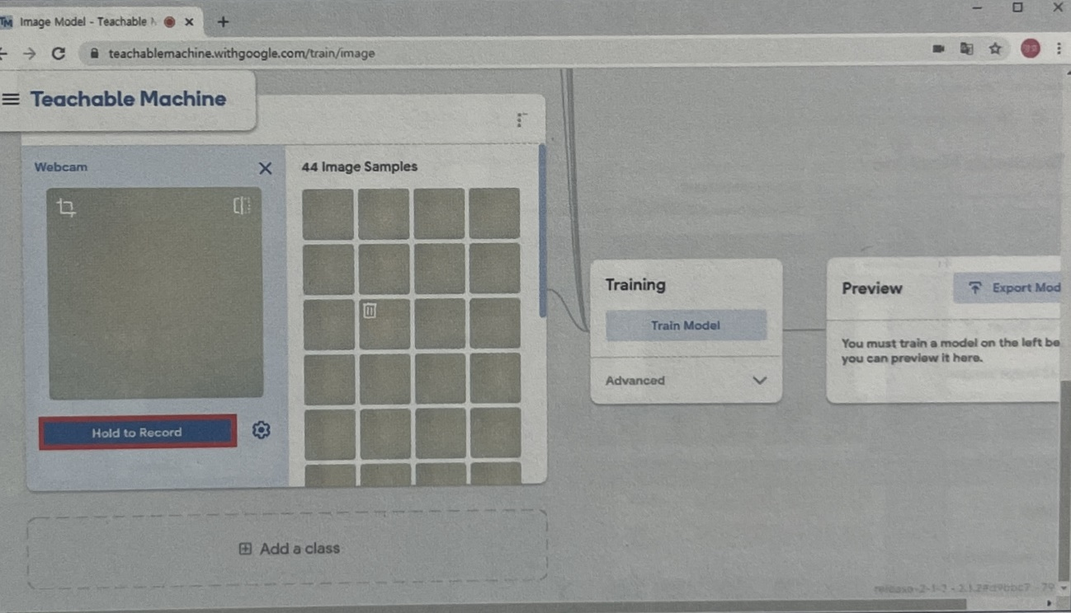

10. 다음으로 인공지능 모델을 학습시키고자 Train Model 버튼을 클릭합니다. 티처블 머신이 각 레이블과 그에 해당하는 사진 데이터를 사용하여 학습을 시작합니다.

11. 다음과 같이 화면이 바뀌며 인공지능이 학습을 시작합니다. 이때 창을 전환하면 학습이 이루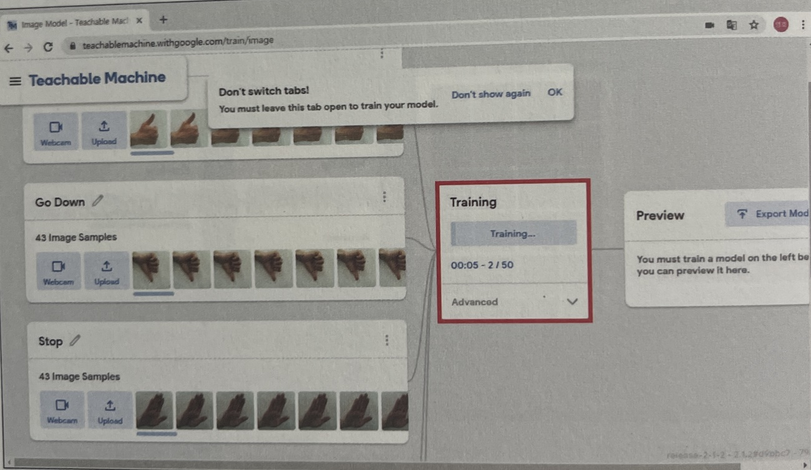어지지 않으니 유의하세요.

12. 자, 이제 Preview에서 모델의 성능을 확인해 봅시다.지능이 나의 손동작을 보고 Go Up인지, OK인지를 잘 인식하는지 확인해 봅시다. Go Up의 경우100%의 확률로 인식했고, OK의 경우 99%의 확률로 인식했네요.

- **퀵 드로우 체험하기**

혹시 잘 인식하지 않는다면 앞으로 돌아가 사진 데이터를 더 추가한 후 다시 인공지능 모델을 학습시켜 보세요.

시 여러분은 그림 그리기를 좋아하나요? 누구나 한 번쯤 종이에 이것저것 그림을 그려 본 경험이 있을 겁니다.

다음 그림은 무엇을 그린 것일까요?

정답은 그릴입니다, 드릴이 아닌 것 같나요? 하지만 인공지능은 이 그림을 드릴이라고 인식하였습니다.

여기 낙서를 인식할 수 있는 인공지능이 있습니다, 그 이름은 바로 퀵 드로우입니다. 퀵 드로우 역시 구글에서 인공지능을 재미있게 체험할 수 있도록 만든 사이트입니다. 한마디로 낙서를 열심히 공부한 인공지능이라고 보면 됩니다.

그렇다면 낙서를 어떻게 공부했을까요? 다음은 각기 다른 사람들의 드릴을 그린 낙서 이미지입니다. 인공지능은 이러한 그림들의 특징, 다시 말하면 패턴을 찾아냅니다. 인공지능이 드릴 그림을 잘 학습하기 위해서는 무엇이 필요할까요? 아주 많은, 그리고 다양한 드릴 그림이 필요하겠지요.

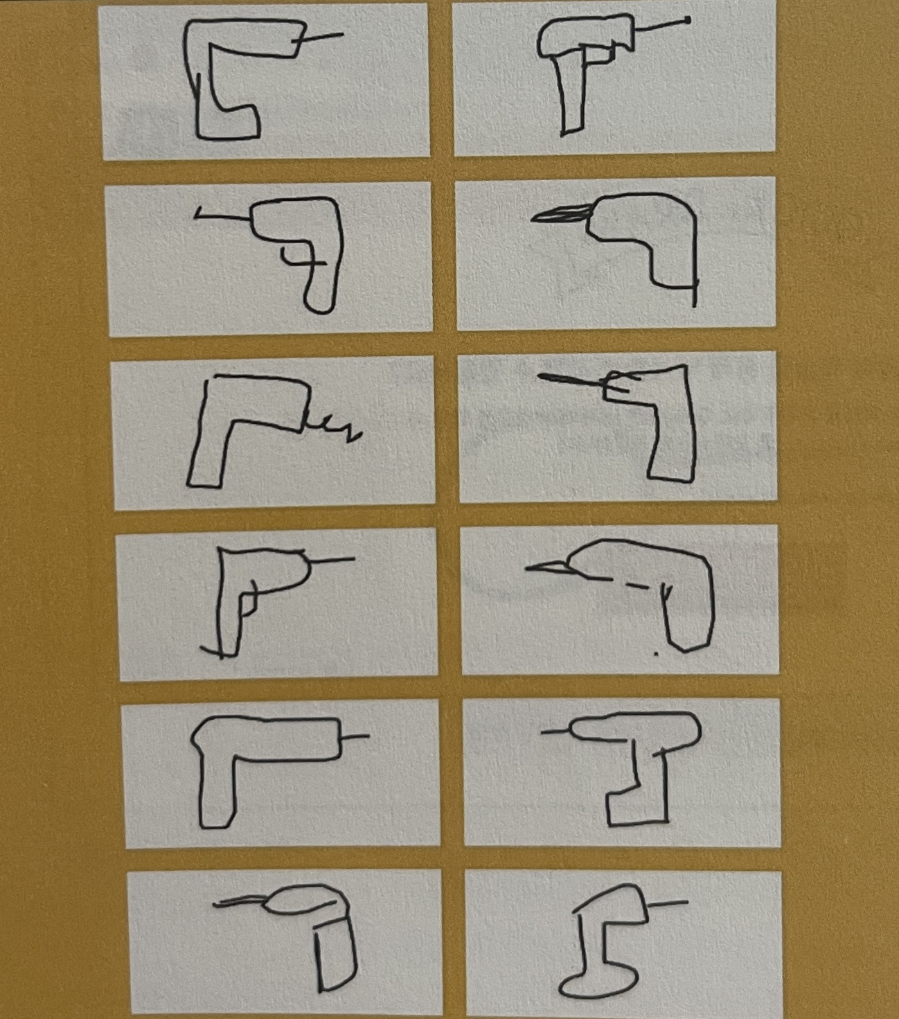

퀵 드로우는 드릴뿐만 아니라 아주 다양한 낙서를 학습하였습니다. 전 세계 사람들이 그린 낙서를 통해서죠. 그럼 지금부터 과연 퀵 드로우의 성능이 어느 정도인지 직접 살펴보겠습니다.

퀵 드로우를 살펴보면 머신러닝이 어떠한 방법으로 학습하였는지 어느 정도 알 수 있습니다.

바로 지도 학습 방법으로 학습하였습니다. 퀵 드로우가 학습한 데이터에는 정답인 레이블이 달려 있습니다. 다양한 사람들이 그린 드릴이라는 데이터에는 ‘드릴’이라는 이름의 특정한 레이블이 달려 있는 것처럼 말이죠. 이렇게 정답이 있는 데이터로 사람들이 그린 드릴의 특징을 인공지능이 스스로 학습하여 새롭게 들어오는 데이터 중 드릴의 모양과 비슷한 모양이 들어온다면 이것을 드릴로 인식할 수 있게 됩니다.

그럼 지금부터 퀵 드로우를 체험해 봅시다.

1. 검색 창에 ‘퀵 드로우’ 또는 ‘Quick Draw’라고 입력해서 퀵 드로우 홈페이지에 접속한 후 **시작하기** 버튼을 클릭합니다.

* <https://quickdraw.withgoogle.com>

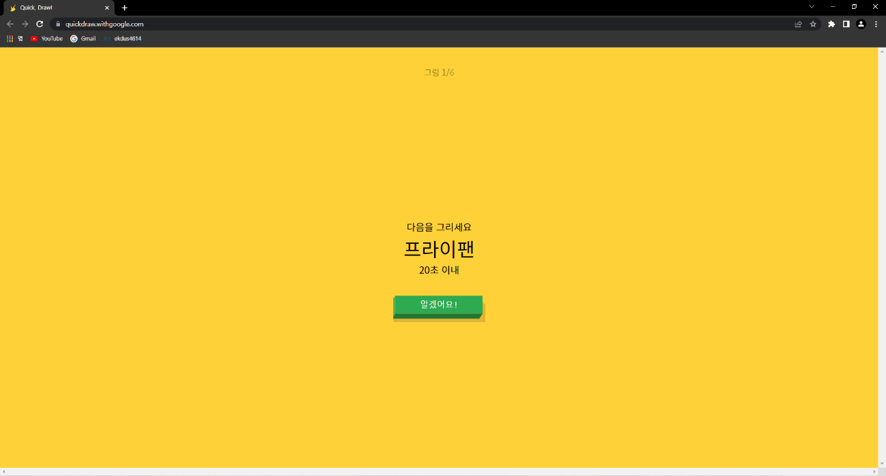2. 6개의 단어가 순서대로 제시됩니다. 알겠어요! 를 클릭한 후 내가 그리는 그림이 프라이팬이라는 것을 인공지능이 알아차릴 수 있게 그림을 그립시다.

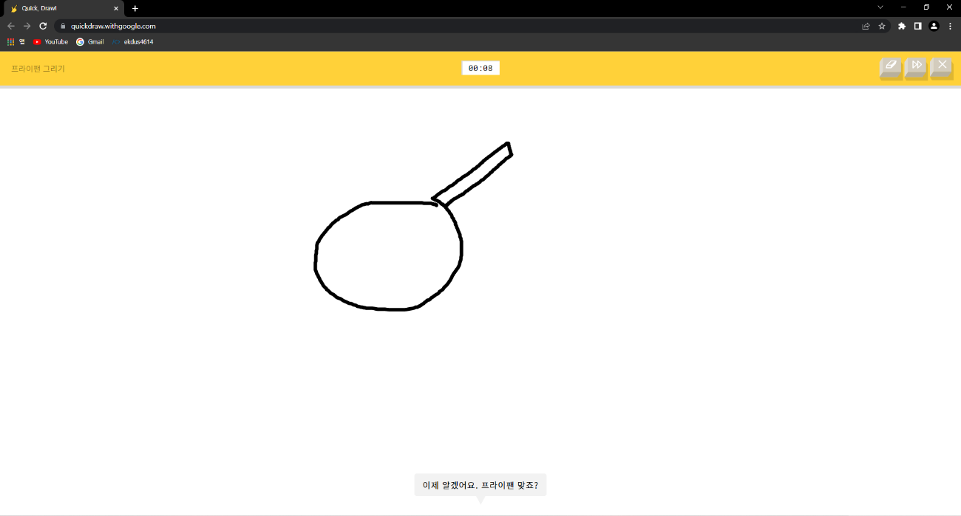3. 다음과 같이 그렸는데 프라이팬이라고 하네요.

4. 이와 같이 인공지능이 알아차릴 수 있도록 20초 안에 그림을 그리면 됩니다. 6개를 모두 그리면 다음과 같은 화면이 나타나면서 인공지능이 낙서를 몇 개 맞혔는지 알려줍니다.

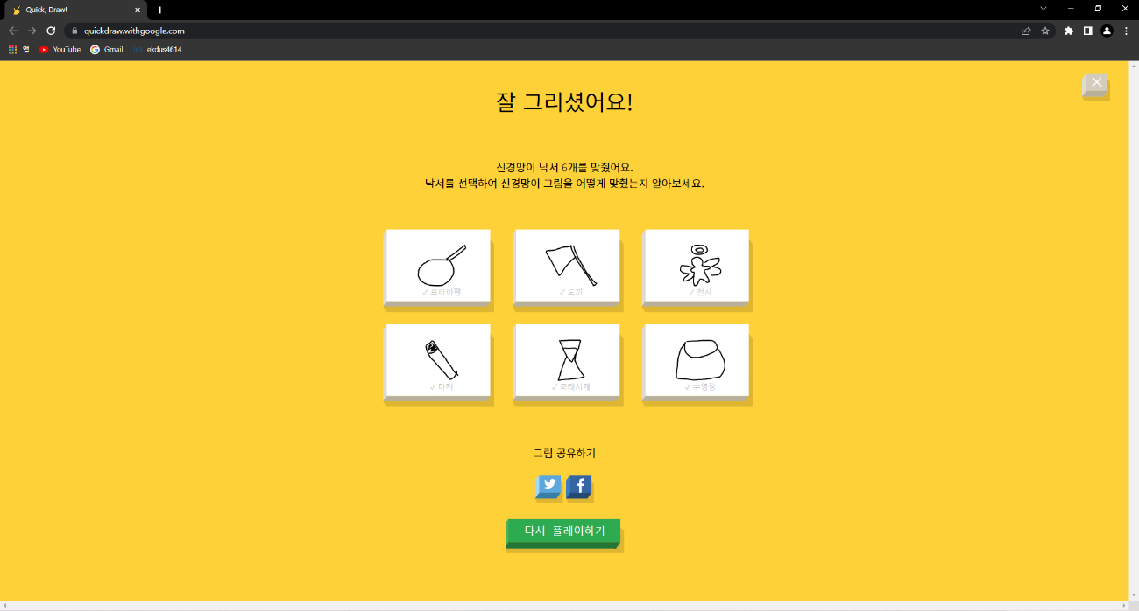

5. 여러분이 그린 낙서를 클릭하면 인공지능이 어떻게 답을 맞혔는지 나타납니다.말하네요.

여러분들도 예시에 있는 것들 제외하고 체험해보세요!